# [Programmazione WEB - HTML | CSS | Javascript](https://fad.its-ictpiemonte.it/course/view.php?id=941)

CSS

si dice presentazione perché comprende anche immagini colori grafici

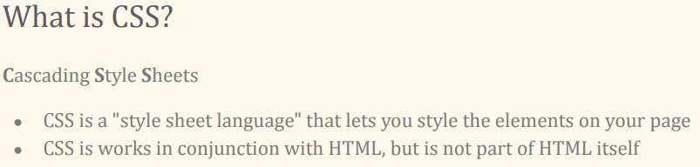

CI SONO 3 TIPI DI SCRITTURA IN CSS(solo si usa il terzo)

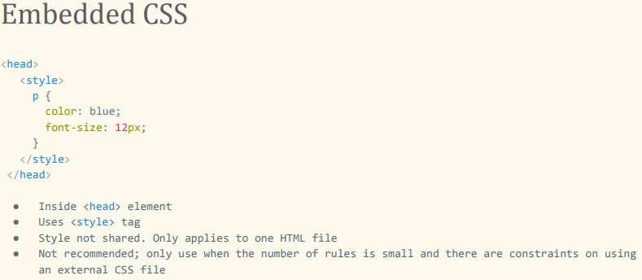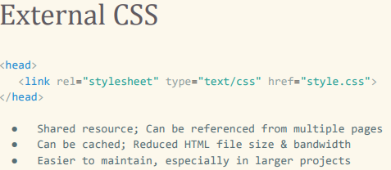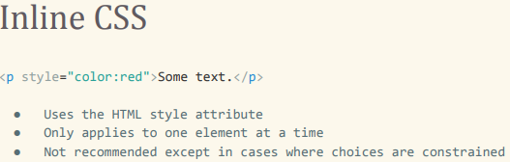

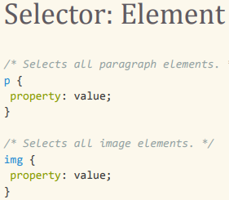

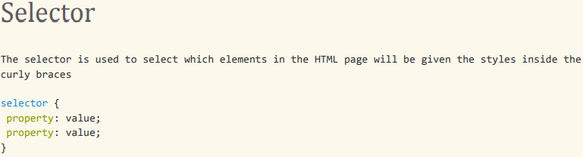

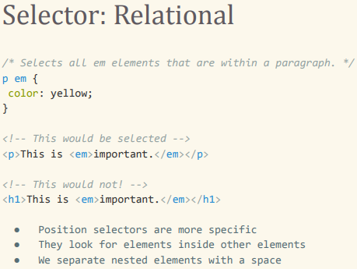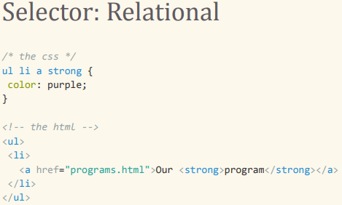

Reutilización de código Principio de no repetirse (DRY):"cada pieza de conocimiento debe tener una única, inequívoca y autorizada

dentro de un sistema".

Reconocer la duplicación y eliminarla mediante la abstracción produce un código más limpio

código más limpio que la repetición innecesaria (copiar y pegar)

Para reutilizar el CSS, utilizamos IDs y clases

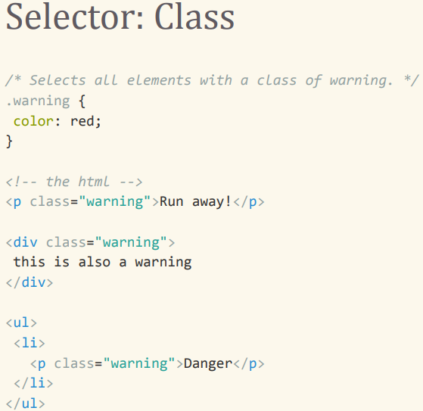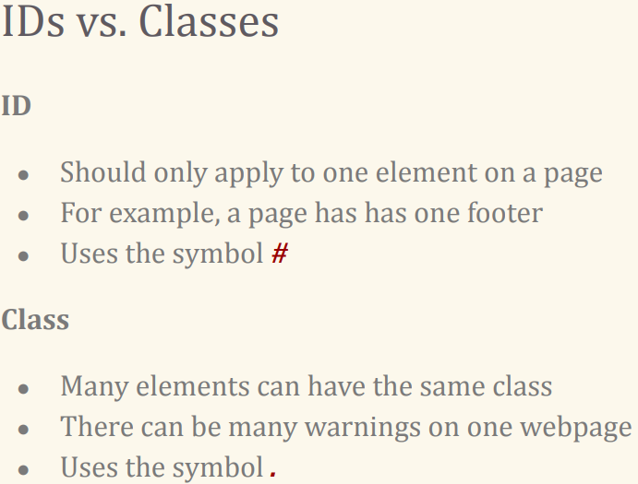

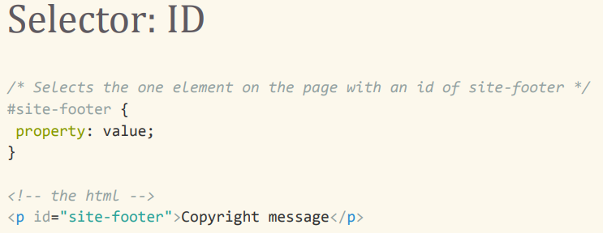

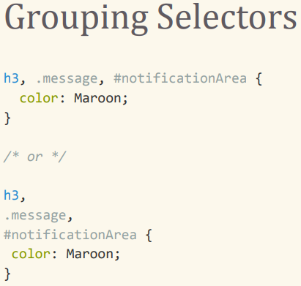

PSEUDO-CLASSES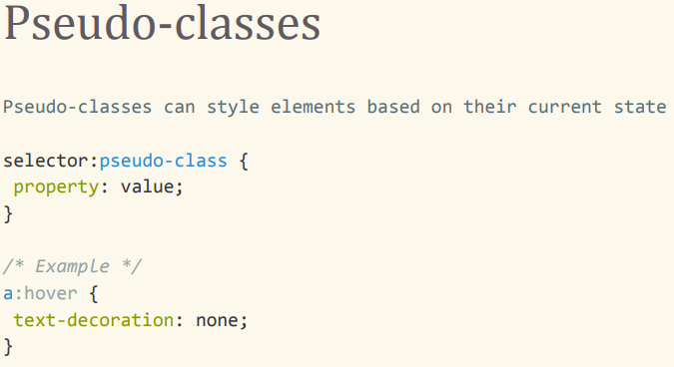

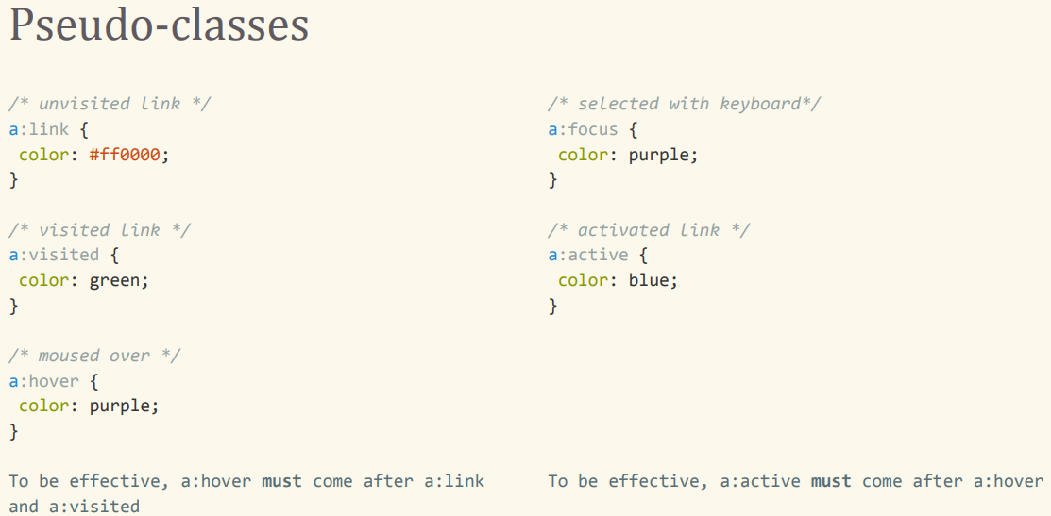

PROPRIETÀ:

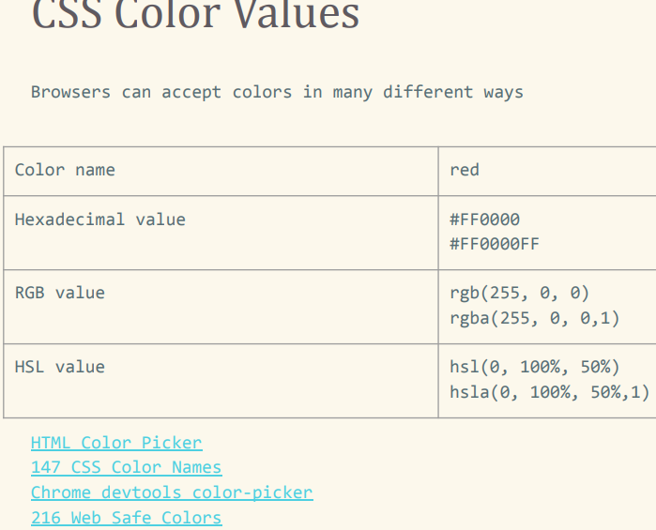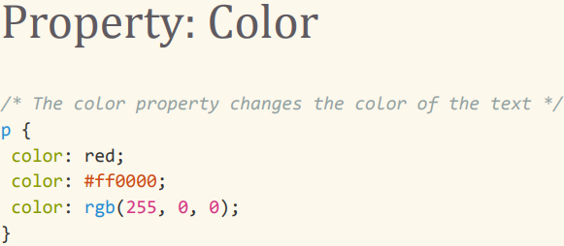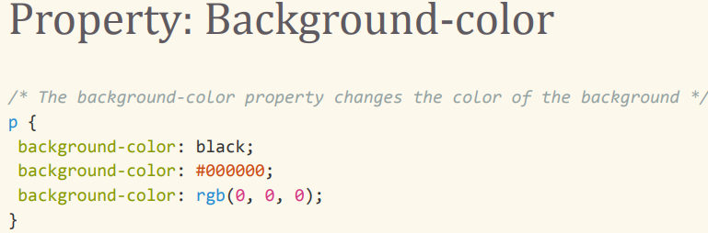

FF sta per indicsre la trasparenza

